大学物理竞赛指导-经典力学选例
一．质点运动学
基本内容：位置，速度，加速度，他们的微积分关系，自然坐标下切、法向加速度，*极坐标下径向速度，横向速度，直线运动，抛物运动，圆周运动，角量描述，相对运动
1.运动学中的两类问题
(1)已知运动方程求质点的速度、加速度。这类问题主要是利用求导数的方法。
例1 一艘船以速率ｕ驶向码头P，另一艘船以速率v自码头离去，试证当两船的距离最短时，两船与码头的距离之比为：
$\left(v+u\text{cos}α\right):\left(u+v\text{cos}α\right)$
设航路均为直线，$α$为两直线的夹角。

证：设任一时刻船与码头的距离为x、y，两船的距离为l，则有
$l^{2}=x^{2}+y^{2}−2\text{xy}\text{cos}α$
对ｔ求导，得
$2l\frac{dl}{dt}=2x\frac{dx}{dt}+2y\frac{dy}{dt}−2\left(\text{cos}α\right)x\frac{dy}{dt}−2\left(\text{cos}α\right)y\frac{dx}{dt}$
将$\frac{dx}{dt}=−u\text{ ,}\frac{dy}{dt}=v$代入上式，并应用$\frac{dl}{dt}=0$作为求极值的条件，则得
$0=−\text{ux}+vy−xv\text{cos}α+\text{yu}\text{cos}α$
$=−x\left(u+v\text{cos}α\right)+y\left(v+u\text{cos}α\right)$
由此可求得 $\frac{x}{y}=\frac{v+u\text{cos}α}{u+v\text{cos}α}$
即当两船的距离最短时，两船与码头的距离之比为
$\left(v+u\text{cos}α\right)\text{ : }\left(u+v\text{cos}α\right)$

(2)已知质点加速度函数a＝a(x，v，t)以及初始条件，建立质点的运动方程。这类问题主要用积分方法。
例2 一质点从静止开始作直线运动，开始时加速度为a₀，此后加速度随时间均匀增加，经过时间τ后，加速度为2a₀，经过时间2τ后，加速度为3 a₀ ,…求经过时间nτ后，该质点的速度和走过的距离。
解：设质点的加速度为 a = a₀+α t
∵ t = τ 时， a =2 a₀ ∴ α = a₀ /τ
即 a = a₀+ a₀ t /τ ，
由 a = dv /dt ， 得 dv = adt
$\int_{0}^{v}{dv=}\int_{0}^{t}{(a_{0}+a_{0}}t/τ)dt$
∴ $v=a_{0}t+\frac{a_{0}}{2τ}t^{2}$
由 v = ds /dt ， ds = v dt $\int_{0}^{s}{d}s=\int_{0}^{t}{vdt}=\int_{0}^{t}{(}a_{0}t+\frac{a_{0}}{2τ}t^{2})dt$
$s=\frac{a_{0}}{2}t^{2}+\frac{a_{0}}{6τ}t^{3}$
t = nτ 时，质点的速度 $v_{nτ}=\frac{1}{2}n(n+2)a_{0}τ$
质点走过的距离 $s_{nτ}=\frac{1}{6}n^{2}(n+3)a_{0}τ^{2}$
2.相对运动
例3 有一宽为l的大江，江水由北向南流去．设江中心流速为u₀，靠两岸的流速为零．江中任一点的流速与江中心流速之差是和江心至该点距离的平方成正比．今有相对于水的速度为$v_{0}$的汽船由西岸出发,向东偏北45°方向航行，试求其航线的轨迹方程以及到达东岸的地点．
解：以出发点为坐标原点，向东取为x轴，向北取为y轴，因流速为−y方向，由题意可得 u_{x} = 0
u_{y} = a(x−l/2)²＋b
令 x = 0, x = l处 u_{y} = 0, x = l/2处 u_{y}＝－u₀，代入上式定出a＝4u₀/l²、ｂ＝－u₀，
而得 $u_{y}=−\frac{4u_{0}}{l^{2}}\left(l−x\right)x$
船相对于岸的速度$v$(v_{x}，v_{y})明显可知是
y
45
°
v₀
u₀
x
l
$v_{x}={v_{0}}/{\sqrt{2}}$
$v_{y}=({v_{0}}/{\sqrt{2}})+u_{y}$，
将上二式的第一式进行积分，有
$x=\frac{v_{0}}{\sqrt{2}}t$
还有，
$v_{y}=\frac{dy}{dt}=\frac{dy}{dx}\frac{dx}{dt}=\frac{v_{0}}{\sqrt{2}}\frac{dy}{dx}$=$\frac{v_{0}}{\sqrt{2}}−\frac{4u_{0}}{l^{2}}\left(l−x\right)x$
即 $\frac{dy}{dx}=1−\frac{4\sqrt{2}u_{0}}{l^{2}v_{0}}\left(l−x\right)x$
因此，积分之后可求得如下的轨迹(航线)方程：
$$y=x−\frac{2\sqrt{2}u_{0}}{{lv}_{0}}x^{2}+\frac{4\sqrt{2}u_{0}}{3l^{2}v_{0}}x^{3}$$
到达东岸的地点(x′，y′ )为
${x^{'}=l\text{ , \{}y}^{'}=y_{x=l}=l\left(1−\frac{3\sqrt{2}u_{0}}{3v_{0}}\right)$

二．质点动力学
1.牛顿运动定律
基本内容：牛顿运动三定律，惯性力
(1)运用微积分处理力学问题：根据力函数的形式选择运动定律的形式；正确地分离变量
例4 如例4图，光滑水平面上固定一半径为r的薄圆筒，质量为m的物体在筒内以初速率v₀沿筒的内壁逆时针方向运动，物体与筒内壁接触处的摩擦系数为μ。求：
(1)作用在物体上的摩擦力；
(2)物体的切向加速度；
(3)物体速度从v₀减小到v₀/3所需的时间和经历的路程。

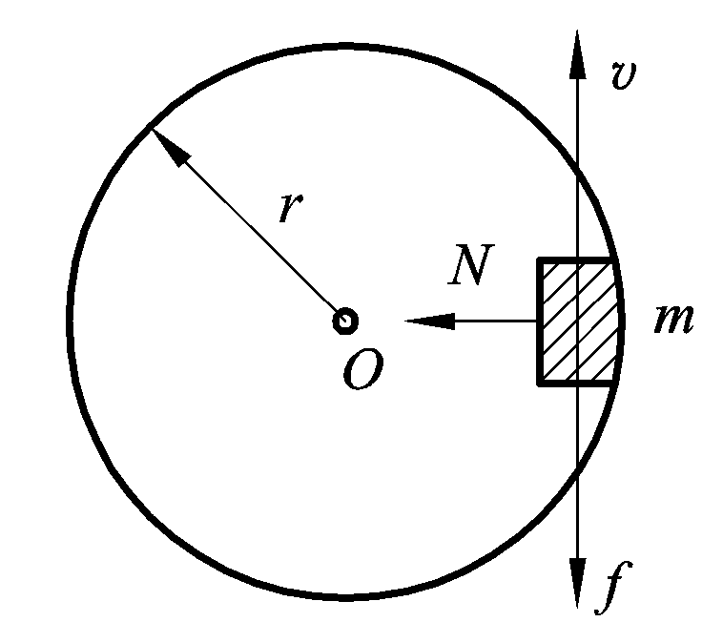
解 由题意知物体作半径为r的圆周运动，设任一时刻t物体的速率为v，受力情况如例4图所示，N和f分别是环内壁作用在物体上的弹力和摩擦力，物体所受重力和水平面的支承力在竖直方向相互平衡，图中未画出。在自然坐标系中的分量式是
(1)由 ，得
两边积分
得
故
再由摩擦力公式和(2.31)式得
即摩擦力随时间t逐渐减小；方向沿圆周切向与物体相对于筒的运动方向相反。
(2)由(2.32)式得
(3)当时，有
得
再由，有
两边积分
ds＝rv₀
得
s＝ln(r＋μv₀t)|${}_{0}^{\frac{2r}{{μv}_{0}}}$＝ ln 3
例5 0036，绳子张力
L
O
O′
ω
一条质量分布均匀的绳子，质量为M、长度为L，一端拴在竖直转轴OO′上，并以恒定角速度ω在水平面上旋转．设转动过程中绳子始终伸直不打弯，且忽略重力，求距转轴为r处绳中的张力T( r)．

解：取距转轴为r处，长为d r的小段绳子，其质量为 ( M/L ) dr ．
(取元，画元的受力图)
r
O
O′
ω
d r
T(r)
T(r+dr)
由于绳子作圆周运动，所以小段绳子有径向加速度，由牛顿定律得：
T ( r )−T ( r + dr ) = ( M / L) dr rω²
令 T ( r )－T (r + dr ) = − dT ( r)
得 dT =－( Mω² / L) r dr
由于绳子的末端是自由端 T (L) = 0
有 $\int_{T(r)}^{0}{dT}={−\int_{r}^{L}{({Mω}^{2}}}/L)rdr$
∴ $T(r)={Mω}^{2}(L^{2}−r^{2})/(2L)$
(2)牛顿定律只在惯性系中成立，非惯性系中应用相对运动关系式或引入惯性力。
例6 一光滑直杆OA与竖直轴Oz成α 角（α 为常数）．直杆以匀角速度绕Oz轴转动，杆上有一质量为m的小滑环，在距O点为l处与直杆相对静止如图示．试以OA杆为参考系求出此时杆的角速度ω ，并讨论小滑环是否处于稳定平衡？

解：(1) 取杆OA为参考系，小环处于静止状态，受力如图：$mg$、$N$及惯性离心力$F^{'}$三者合力为零.
$mg+N+F^{'}=0$
其中 $F^{'}=m(l\text{sin}α)ω^{2}$ ①
将①式沿OA杆方向取投影可得
$m(l\text{sin}α)ω^{2}\text{sin}α−\text{mg}\text{cos}α=0$ ②
∴ $ω=\frac{1}{\text{sin}α}\sqrt{\frac{g\text{cos}α}{l}}$
(2) 因为N与杆是垂直的，故无论N取何值，都不影响小环沿杆的运动．现假定小环受到一个扰动，向杆A端发生一位移Δl，即Δl大于零．由上面②式知：
$m[(l+Δl)ω^{2}]\text{sin}α>\text{mg}\text{cos}α$
即惯性离心力F′沿杆的分量大于重力沿杆的分量，二者方向相反，合力指向杆的A端，故小环将沿杆向A端加速，不能再返回平衡位置．反之，如小环向O
端发生一Δl位移，此时Δl < 0，故
$m[(l+Δl)ω^{2}]\text{sin}α<\text{mg}\text{cos}α$
小环将受到一个指向杆O端的合力，也不会再返回平衡位置，
∴ 小环所处平衡是不稳定平衡．
2.动量定理及守恒定律
基本内容：质点及质点系动量定理，动量守恒定律，质心及其运动定理
(1) 若 ，则系统无论在哪个方向动量都守恒；若 ，但系统在某一方向上的合外力为零，则该方向上动量守恒。
(2)碰撞、打击问题中，在Δt→0时，只能忽略恒定的有限大小的主动外力(例如重力)，而随碰撞而变化的被动外力(例如支持力)一般是不能忽略的。
(3)若遇到变质量系统，要正确分析出t时刻和(t＋dt)时刻的动量。
例7：可变质量系统
图示一辆总质量为M的装满砂子的小车，车下有一可调节的小孔，当小孔打开时，砂子从小孔中竖直漏出．设每秒均匀漏出砂子的质量为Δm，当小车在水平恒力$F$的作用下，在水平地面上由静止开始运动时，砂子也同时开始从小孔中漏出．如果小车行进时的摩擦可以忽略不计，试由动量定理证明t时刻小车的运动速度和加速度分别为
$v=\frac{F}{Δm}\text{ln}\frac{M}{M−Δ\text{mt}}$, $a=\frac{F}{M−Δ\text{mt}}$
证：设t时刻小车的质量为 $m(t)=M−tΔm$，小车的速度为v (t)，t + dt时刻小车的质量为 $m(t+dt)=m(t)−dm$，
小车的速度为 $v(t+dt)=v(t)+dv$．
由动量定理列出水平方向的方程
$Fdt=[m(t)−dm](v+dv)+$$dmv−m(t)v$
略去两次小量 $Fdt=m(t)dv$$=(M−tΔm)dv$
$\int_{0}^{t}{\frac{F}{M−tΔm}dt}=\int_{0}^{v}{dv}$
∴ $v=\frac{F}{Δm}\text{ln}\frac{M}{M−Δ\text{mt}}$
由①式可直接得出 $a=\frac{dv}{dt}=\frac{F}{M−Δ\text{mt}}$
*例8：二体问题
今有质量分别为m₁和m₂的两个质点组成的系统，忽略外力作用，其质心处于静止状态．当质量为m₁的质点绕质心作半径为r₁的匀速圆周运动时，质点m₂作何种运动？
解：将坐标原点O建在质心C上，则有
$\frac{m_{1}r_{1}+m_{2}r_{2}}{m_{1}+m_{2}}=0$
 $r_{2}=−\frac{m_{1}}{m_{2}}r_{1}$
可见质量为m₂的质点必以r₂为半径绕质心作圆周运动．
*例9：非完全弹性碰撞，恢复系数
一皮球从距地面h₁处自由落下，与地面发生非弹性碰撞，其恢复系数为e，试证皮球在停止前通过的总路程为 $S=\frac{1+e^{2}}{1−e^{2}}h_{1}$．
（提示 $\frac{1}{1−x}=1+x+x^{2}+x^{3}+$……，0 < x < 1）
证明：设第i次碰撞之前皮球是从高度h_{i}处自由落下的，与地面碰撞时的速度为
v_{i}，$v_{i}=\sqrt{2{\text{gh}}_{i}}$，碰后瞬间皮球的速度为$v_{i}^{'}$．
取竖直向下为正．据恢复系数定义
$e=\frac{−v_{i}^{'}−0}{0−v_{i}}=\frac{v_{i}^{'}}{v_{i}}$． $v_{i}^{'}={ev}_{i}$
$h_{i}^{'}=\frac{v_{i^{2}}^{'}}{2g}=e^{2}\frac{2g}{2g}h_{i}=e^{2}h_{i}$
则有下表：
碰撞次数 h h′
1 h₁ e² h₁
2 h₂ e⁴ h₁
… …… ……
i $e^{2i−2}h_{1}$ $e^{2i}h_{1}$
… …… ……
皮球停止前各次碰撞前后经历的总路程为S
$S=h_{1}+h_{1}^{'}+h_{2}+h_{2}^{'}+$…$+h_{i}+h_{i}^{'}+$……
$=h_{1}+e^{2}h_{1}+e^{2}h_{1}+e^{4}h_{1}+e^{4}h_{1}+e^{6}h_{1}+$……$+e^{2i−2}h_{1}+e^{2i}h_{1}+$……
$=h_{1}(1+e^{2})(1+e^{2}+e^{4}+e^{6}+$…$+e^{2i−2}+$……)
令$x=e^{2}$， $1+e^{2}+e^{4}+e^{6}+$……$=1+x+x^{2}+$…$=\frac{1}{1−x}=\frac{1}{1−e^{2}}$
∴ $S=\frac{1+e^{2}}{1−e^{2}}h_{1}$．
3.功与能
基本内容：功，动能定理，功能原理，机械能守恒定律
(1)一对内力功之和仅由它们的相对位移决定，这一结论给解题带来许多方便。
(2)势能函数的形式与势能零点的选取有关。
(3)应指明系统的范围，以便区分内力和外力。对于内力还要分清保守内力和非保守内力，并判断守恒条件是否成立。
例10：变力的功
一人从10 m深的井中提水．起始时桶中装有10 kg的水，桶的质量为1 kg，由于水桶漏水，每升高1 m要漏去0.2 kg的水．求水桶匀速地从井中提到井口，人所作的功．
解：选竖直向上为坐标y轴的正方向，井中水面处为原点．
由题意知，人匀速提水，所以人所用的拉力F等于水桶的重量
即： F=P=$P_{0}−\text{ky}=\text{mg}−0\text{.}2\text{gy}$=107.8−1.96y(SI)
人的拉力所作的功为：
W=$\int{dW}=\int{Fdy}$＝$\int{(\text{107}\text{.}8−1\text{.}\text{96}y)dy}$=980 J
例11：曲线运动变力的功
一质点在几个外力作用下做匀速圆周运动，其中一力为$F=5ti$ (SI)，质点的运动学方程为 $x=\text{cos}(\frac{1}{2}πt)$ (SI)，$y=\text{sin}(\frac{1}{2}πt)$ (SI)．求由t = 0到t = 2 s的时间内，此力对该质点所做的功． $(\int{x\text{sin}xdx}=−x\text{cos}x+\text{sin}x+C)$
解： $A=\int{Fdr}$
$=\int_{0}^{2}{(5ti)d[\text{cos}(\frac{1}{2}πt)i+\text{sin}(\frac{1}{2}πt)j]}$
$=−\text{10}$ J

例12：一对力的功
质量为M的斜面体置于水平桌面上，另一质量为m的木块放在斜面上，设所有的接触面都是光滑的，试证明物体m和M间的相互作用力所作的功之和为零．
证：因m和M的接触面是光滑的，它们相互作用力$N^{'}$及$N$与斜面垂直，且$N^{'}=−N$，设$v_{M}$代表斜面体相对于地面的运动速度，$v$代表木块相对于斜面的运动速度，则木块相对于地面的运动速度为
$v_{m}=v+v_{M}$
在dt时间内m和M的相互作用力所作的功之和
$dW=N^{'}(v+v_{M})dt+Nv_{M}dt$
$=N^{'}(v+v_{M})dt−N^{'}v_{M}dt$
$=N^{'}vdt$
∵$v⊥N^{'}$，∴ $N^{'}v=0$
$W=\int_{t_{1}}^{t_{2}}{N^{'}vdt}=0$
例13：功能与参考系
在匀速直线运动的汽车内悬挂的一个单摆，正在摆动，从地面参考系看, 摆球与地球组成的系统的机械能是否守恒（即不随时间改变）？为什么？
答：不守恒．
因绳子对摆球的拉力与摆球的运动速度不总是垂直的，因而此拉力要做功，即W_{外}≠ 0，故此系统机械能不守恒．
*例14：势能函数求保守力
一双原子分子的势能函数为
$E_{P}(x)=ε_{0}[(\frac{x_{0}}{x})^{\text{12}}−2(\frac{x_{0}}{x})^{6}]$
式中ε ₀和x₀为常量，x为原子间距离．求：
(1) 原子间相互作用力为零时的距离；
(2) 当分子总能量为E时，分子动能的最大值．
解：(1) $f(x)=−\frac{{dE}_{P}}{dx}$$=\text{12}ε_{0}[\frac{x_{0}^{\text{12}}}{x^{\text{13}}}−\frac{x_{0}^{6}}{x^{7}}]=0$
$x=x_{0}$
(2) $\frac{d^{2}E_{P}}{{dx}^{2}}|_{x_{0}}=$$\text{12}ε_{0}[\frac{\text{13}}{x_{0}^{2}}−\frac{7}{x_{0}^{2}}]>0$
$E_{P \text{min}}(x)=ε_{0}[(\frac{x_{0}}{x})^{\text{12}}−2(\frac{x_{0}}{x})^{6}]$ $=−ε_{0}$
$E_{K\text{max}}=E−E_{P \text{min}}=E+ε_{0}$
例15：质点力学综合
质量为M的实验小车上有一根竖立细杆，用一根长为R的细绳将质量为 m′的一个小球挂在杆上P点．该小车和球以共同的初速度v向右运动，和质量为m的另一辆静止小车发生完全非弹性碰撞，如图所示．设忽略一切摩擦且设M，m >> m′，则小球的运动对两辆小车的速度的影响也可忽略不计．试证明：欲使小球在竖直面内绕P点作圆周运动．实验小车和球的初速度大小至少为 $v=\frac{M+m}{m}\sqrt{5\text{gR}}$
证：两车相碰后的速度由动量守恒定律有
$v^{'}=\frac{M+m}{m}v$ ①
若小车静止不动，小球作圆周运动所需的最小速度为v₁，则小球转至最高点时的速度应为$\sqrt{\text{Rg}}$，由机械能守恒定律有
$\frac{1}{2}m^{'}v_{1}^{2}=m^{'}g(2R)+\frac{1}{2}m^{'}(\text{Rg})$ ②
即 $v_{1}=\sqrt{5\text{Rg}}$
在速度为v′的运动的车上，若要小球相对车的最小速度等于v₁，则球对地的速度应为 $v=v_{1}+v^{'}=\sqrt{5\text{gR}}+\frac{M}{M+m}v$
故有 $v=\frac{M+m}{m}\sqrt{5\text{gR}}$
4.角动量定理及守恒定律
质点角动量，力矩，质点系主要是对轴，刚体，例见后

三．刚体力学
基本内容：刚体运动学，角量描述，定轴转动定理，转动惯量，转动动能定理，对轴的角动量定理及守恒定律，刚体平面运动。
例16：平行轴，垂直轴定理，转动动能定理
一个半径为R，质量为m的硬币，竖直地立放在粗糙的水平桌面上．开始时处于静止状态，而后硬币受到轻微扰动而倒下．求硬币平面与桌面碰撞前(即硬币平面在水平位置)时质心的速度大小．(已知质量为m,半径为R的圆盘对沿盘直径的轴的转动惯量为$\frac{1}{4}{\text{mR}}^{2}$)
解：对硬币，由动能定理有 $\text{mgR}=\frac{1}{2}{Jω}^{2}$
而 $J=\frac{1}{4}{\text{mR}}^{2}+{\text{mR}}^{2}=\frac{5}{4}{\text{mR}}^{2}$
可得 $ω=\sqrt{\frac{8g}{5R}}$
$v_{c}=ωR=\sqrt{\frac{8\text{Rg}}{5}}$
例17：质心运动定理
两个人分别在一根质量为m的均匀棒的两端，将棒抬起，并使其保持静止，今其中一人突然撒手，求在刚撒开手的瞬间，另一个人对棒的支持力f .
解：设刚撒开手时，棒的角加速度为$β$．以未撒手的一端为轴，用定轴转动定律有 $\frac{1}{2}\text{mgl}=J⋅β$
其中 $J=\frac{1}{3}{\text{ml}}^{2}$
根据质心运动定理有 $\text{mg}−f={\text{ma}}_{c}=\frac{1}{2}\text{ml}β$
联立以上二式有 f = mg / 4
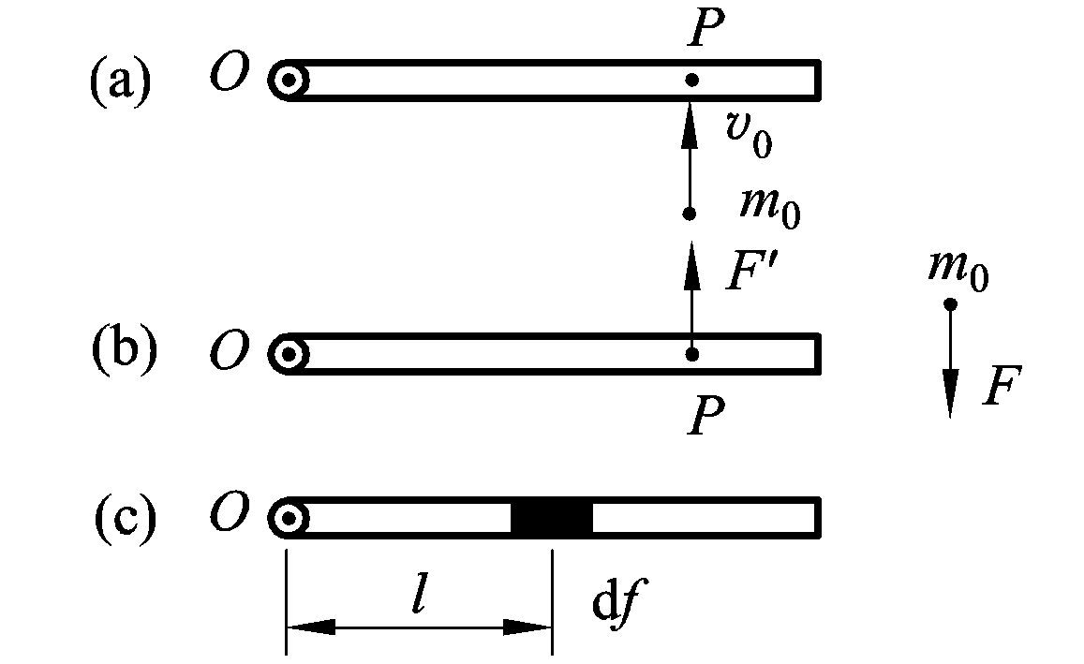
例18： 如图(a)所示，长为L的均匀杆，质量为m，静止在水平面上，可绕通过左端O的竖直光滑轴转动。一质量为m₀＝m/3的小球以速度v₀在水平面上垂直击杆于P点，并以速度v＝v₀/3反弹回。设OP＝3L/4，杆与水平面间的摩擦系数为μ。求：(1)杆开始转动时的角速度；(2)杆受摩擦力矩的大小； (3)从杆开始转动到静止的过程中摩擦力矩做的功；(4)杆从开始转动到静止所转过的角度和经历的时间。

解 (1)设球与杆碰撞时的相互作用力为F和F′，如图(b)所示；碰撞后杆的角速度为ω₀，则对球应用动量定理，有
∫Fdt＝m₀v－(－m₀v₀) (1)
对杆应用角动量定理，碰撞瞬间忽略杆与水平面的摩擦力矩(因为M_{摩}<<F′)，则有
∫Mdt＝∫F′dt＝Jω (2)
又F′＝F，J＝mL²，代入(1)，(2)两式得
m₀(v＋v₀)＝Jω， ω＝m₀(v＋v₀)＝
事实上，碰撞瞬间小球、细杆系统对O轴的角动量守恒，即有
mv₀＝－mv＋Jω
同样可求得ω。
(2)如图(c)，在杆上距O轴为l处取质元dm＝dl，dm受摩擦力df＝μgdm，df对O轴的力矩为
dM＝ldf＝ldl
所以摩擦力矩
M＝∫dM＝ldl＝μmgL
(3)由刚体转动的动能定理可知，摩擦力矩做的功等于杆的转动动能的增量.得
ΔE_{k}＝0－Jω²＝－mv
(4)由ΔE_{k}＝∫－Mdθ＝－μmgLdθ＝－μmgLθ，得杆转过的角度：
θ＝－＝
又由角动量定理
∫Mdt＝MΔt＝Jω
得
Δt＝＝
或由匀变速转动公式，有
Δθ＝θ－0＝ωΔt＝Δt
同样可得
Δt＝＝

例19：0836，打击中心
长度为l质量为M的均匀直杆可绕通过杆上端的水平光滑固定轴转动，最初杆自然下垂．一质量为m的泥团在垂直于水平轴的平面内以水平速度v₀打在杆上并粘住．若要在打击时轴不受水平力作用，试求泥团应打击的位置．(这一位置称为杆的打击中心)
解：选泥团和杆为系统，泥团打击时系统所受外力为Mg、mg、N₁ (水平力)、N₂ (竖直力)，如图．
杆的质心C点在距轴$\frac{1}{2}l$处，设刚打击后，系统的角速度为ω，则C点速度为 $v_{{}_{C}}=\frac{1}{2}lω$．
设打击处距轴的距离为x，将动量定理用于水平方向，有
$\int{N_{1}dt}=mv+{Mv}_{C}−{mv}_{0}$
$=\text{mx}ω+M⋅\frac{1}{2}lω−{mv}_{0}$ ①
系统对轴O的角动量守恒，有
$\text{xm}v_{0}=\text{xm}v+Jω=x^{2}mω+\frac{1}{3}{\text{Ml}}^{2}ω$$=(x^{2}m+\frac{1}{3}{\text{Ml}}^{2})ω$
故 $ω=\frac{\text{xm}v_{0}}{(x^{2}m+\frac{1}{3}{\text{Ml}}^{2})}$ ②
将②式代入①式得 $\int{N_{1}dt}=(\text{mx}+\frac{1}{2}\text{Ml})\frac{\text{xm}v_{0}}{(x^{2}m+\frac{1}{3}{\text{Ml}}^{2})}−{mv}_{0}$
若要N₁＝0，应有 $(\text{mx}+\frac{1}{2}\text{Ml})\frac{\text{xm}v_{0}}{(x^{2}m+\frac{1}{3}{\text{Ml}}^{2})}−{mv}_{0}=0$
得 x＝(2 / 3)l

例20：刚体平面运动
质量为m，半径为R的均匀球体，从一倾角为θ 的斜面上滚下。设球体与斜面间的摩擦系数为μ，求使该球体在斜面上只滚不滑时,θ 角的取值范围。
解：球体对中心轴的转动惯量为J_{c} = (2/5)mR²
质心沿斜面平动，有： m gsinθ - f = ma_{c}
N - mgcosθ = 0
绕质心转动有： f R = J_{c} β
只滚不滑时有条件： a_{c} = Rβ
由以上四式可得： $f=\frac{J_{c}}{J_{c}+{\text{mR}}^{2}}\text{mg}\text{sin}θ=\frac{2}{7}\text{sin}θ$
欲使物体只滚不滑，则必须是：f ≤μ N =μ mg cosθ
所以有 ( 2/ 7 ) m gsin $θ$≤μ m g cosθ
tgθ ≤3.5 μ ，θ ≤tg⁻¹(3.5μ)

